【每日新品数据】

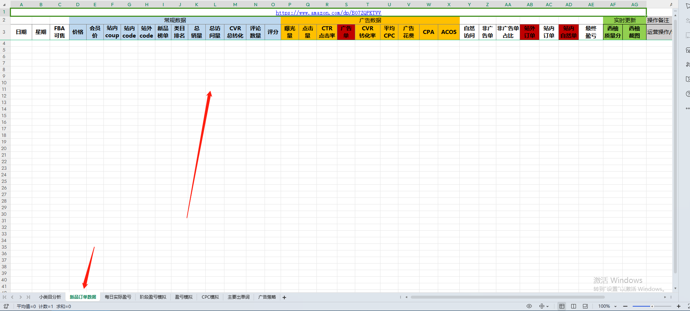

对于做精铺以上的卖家，特别是精品或品牌链接的卖家，我建议用表格记录数据的变化，去登记数据，记录数据，备注为什么单量会发生波动等等细节，这样就很方便我们可以做复盘，做链接一定要做复盘。我这边的运营对于爆款链接一定要填写这个表格，这样方便我管理和及时指导运营。

隔天登记前一天的数据就行。

【每日实际盈亏】

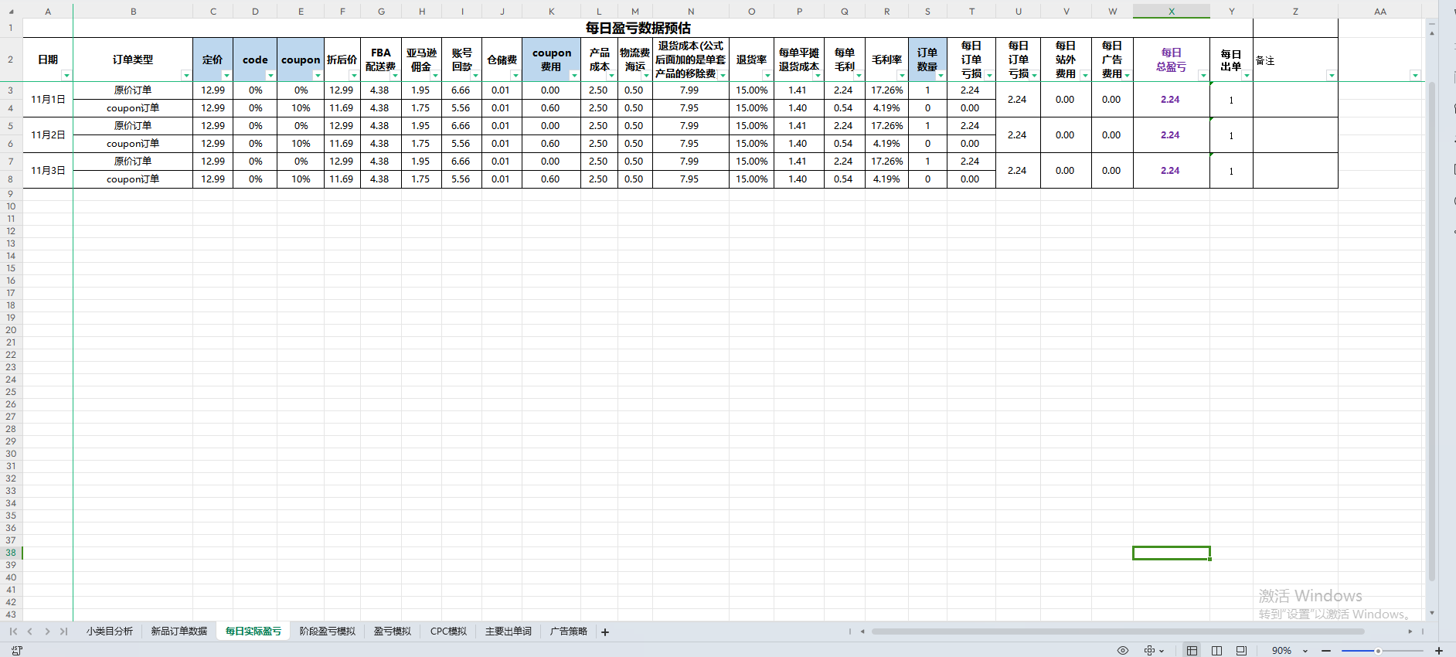

这个表格是实打实填写真实数据的，比如一天有多少单，这个订单是原价订单，还是coupon订单，还是会员折扣订单，还是站外订单，我们通过【订单报告】就可以归类订单数量出来，以及填入每天实际广告费用，或者站外费用。

这样我们就可以计算每天盈亏多少，再扣除国内的人工成本等租金，就大致知道还可以盈亏状态。这个表格没有100%精准计算出来，还要精准计算的话，直接在表格里面插入【其他费用】。

我们模拟的盈亏和实际的盈亏，有时候相差比较大的，差距大就要及时调整。

【阶段盈亏模拟】

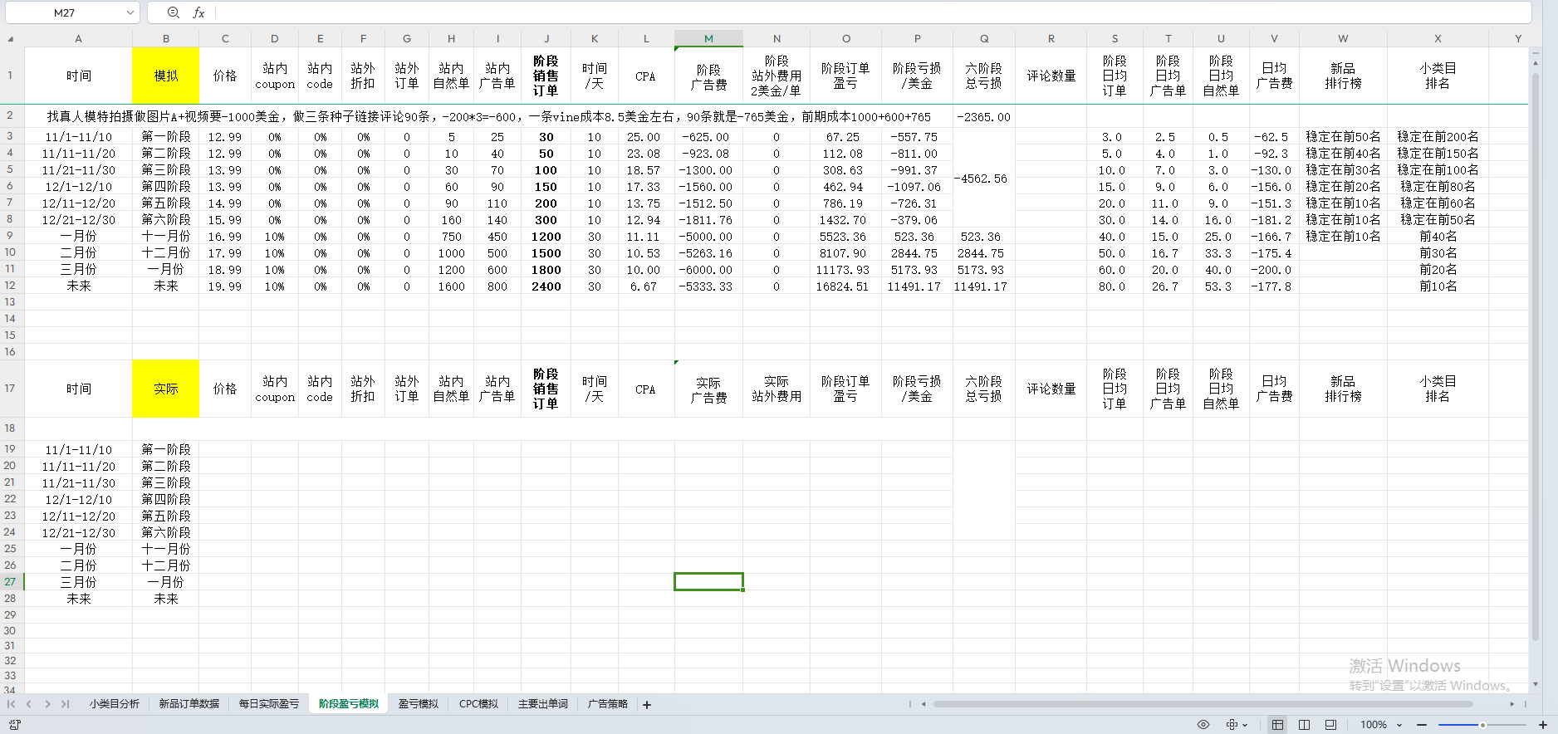

这个表格是一个总表，先在这个表格进行订单模拟。在扩散到其他表格。

首先和老铁们说一声，我们推产品，是一定要根据【BSR排名】来推链接，如果我们的链接不能按照我们的推广方法一步步前进BSR，那么链接非常大的概率是推不起来的。因此根据个人或者团队的实力，制定BSR排名，达到这个BSR排名，需要出多少单，我们就要想办法完成这个单量。可以靠低价杀市场，也可以靠广告杀市场，也可以靠站外的手段来完成BSR排名。

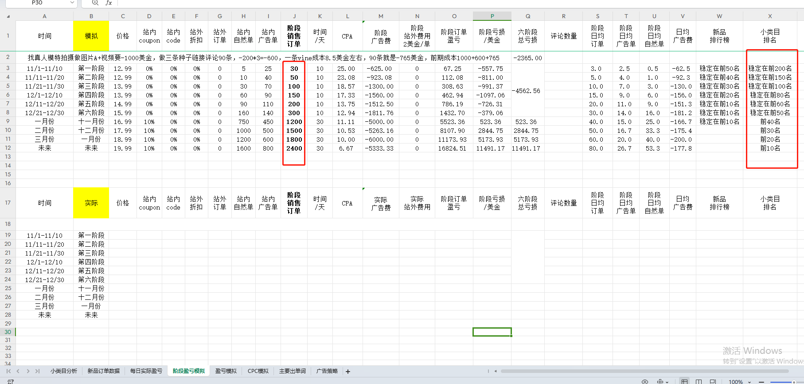

确定总订单之后，再来分配订单，站外出单/自然出单/广告出单， 这个需要我们分配，比如第一个阶段10天要出30单，并且不能投放站外，那么10天里面，我预估最差的打算，10天内出5个自然订单，剩下来25单都是广告订单。用最坏的打算来计算我们能够接受亏损的最大成本。

当我们确定了广告订单之后，我们就可以把广告订单放到【CPC模拟】。

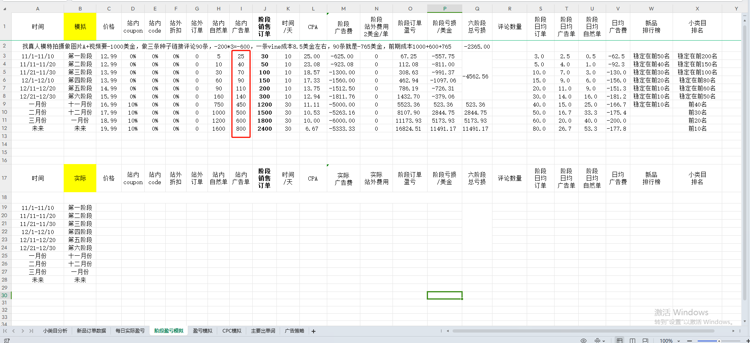

放到【CPC模拟】这里面：

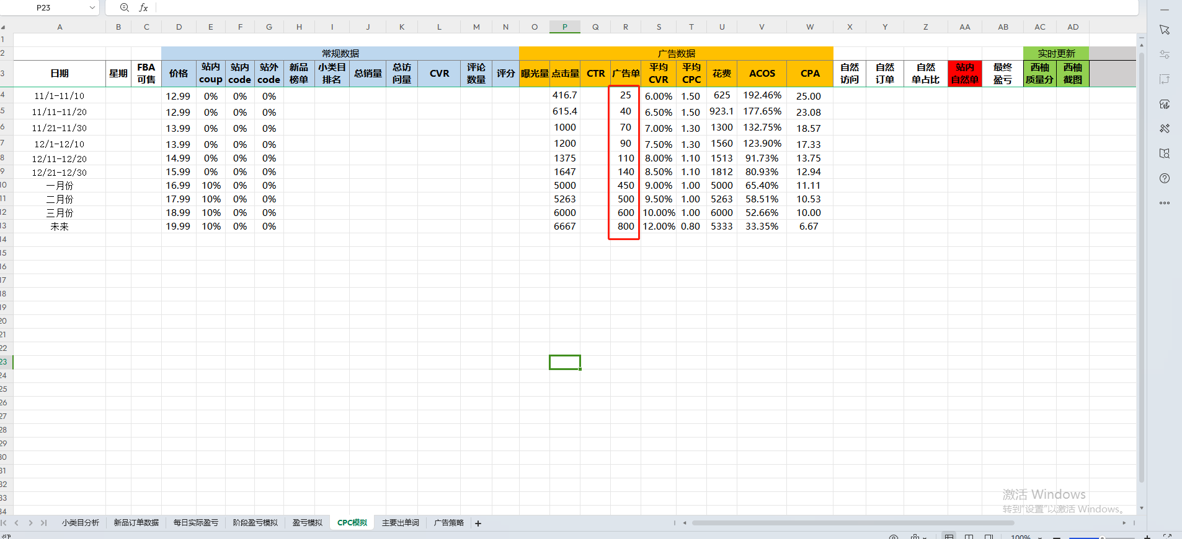

为什么要这样操作？ 首先我们还不是特别确定广告转化率是多少，也不确定广告点击成本是多少，但是我们可以做预估，当我们预估确定了广告订单，以及假设我们的新品链接广告转化率是一个比较低的数值，比如我们通过后台找到小类目平均转化率为%，那么我们预估我们的新品转化率也能够达到6%以上，我们可以用低价或者高coupon价格优势达到新品抓转化率。

平均CPC，我们根据关键词竞争程度，也给一个预估，并且要给大一点，比如1美金可以有报告有点击了，但是我们不能那么乐观，那么我们就可以给到最大1.5CPC，以最坏的打算去做数据模拟，知道了阶段整体广告出单，预估出来平均CVR和平均CPC，我们就可以得到ACOS和CPA。CPA直接内链接到表格【阶段盈亏模拟】，也就可以得出来【阶段广告花费】。

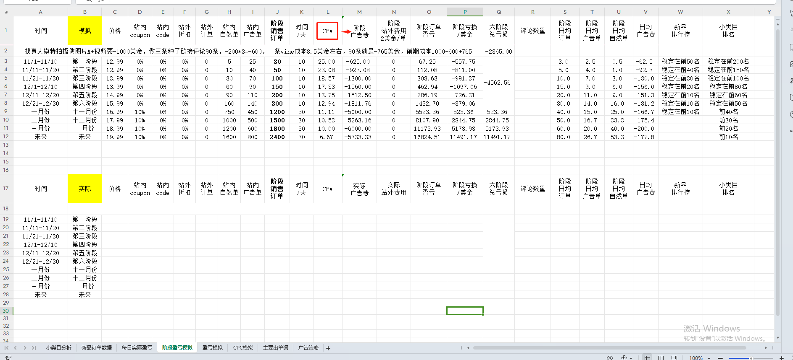

阶段站外投放费用：

比如我们投放300元人民币，站外订单带来30单，也就是平均花费多少美金带来一单站外订单：300/7/30=1.5美金带来一单站外订单，站外投放（花费）1.5美金左右， 就可以带来一单站外订单。新品没有做站外，就没有站外的费用。可以根据我们站外投放的经验做预测，比如是1.5美金就可以出单，我们把数据写成2美金左右，最坏打算。

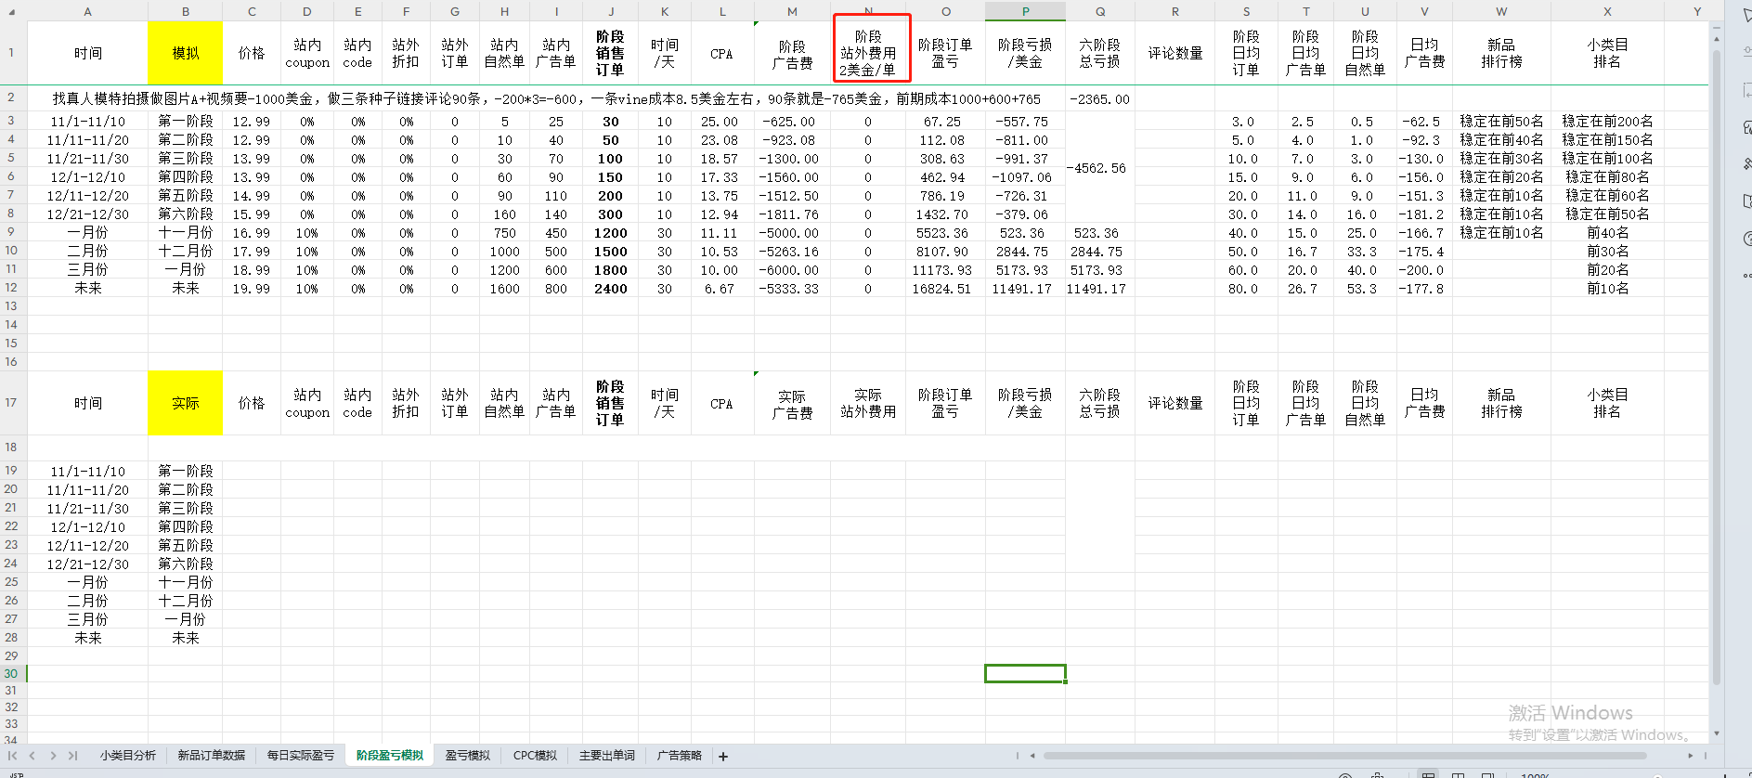

【阶段订单盈亏】

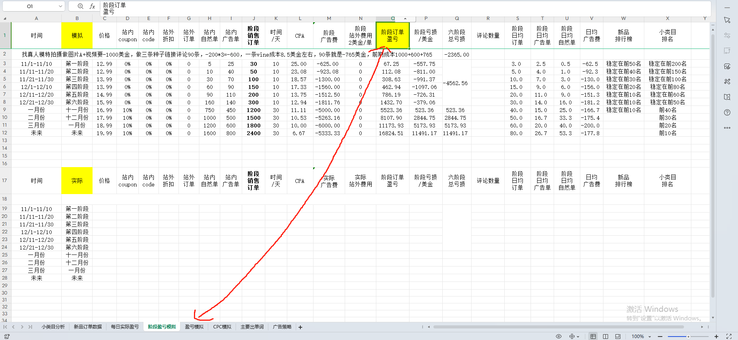

这个数据其实就是链接到另外一个表格数据。比如一阶段一共出了30单，那么我们就去计算出30单还有多少盈亏，这30单全部是站内订单，并且没有点击coupon的订单，所以直接在这个表格里面填入30单：

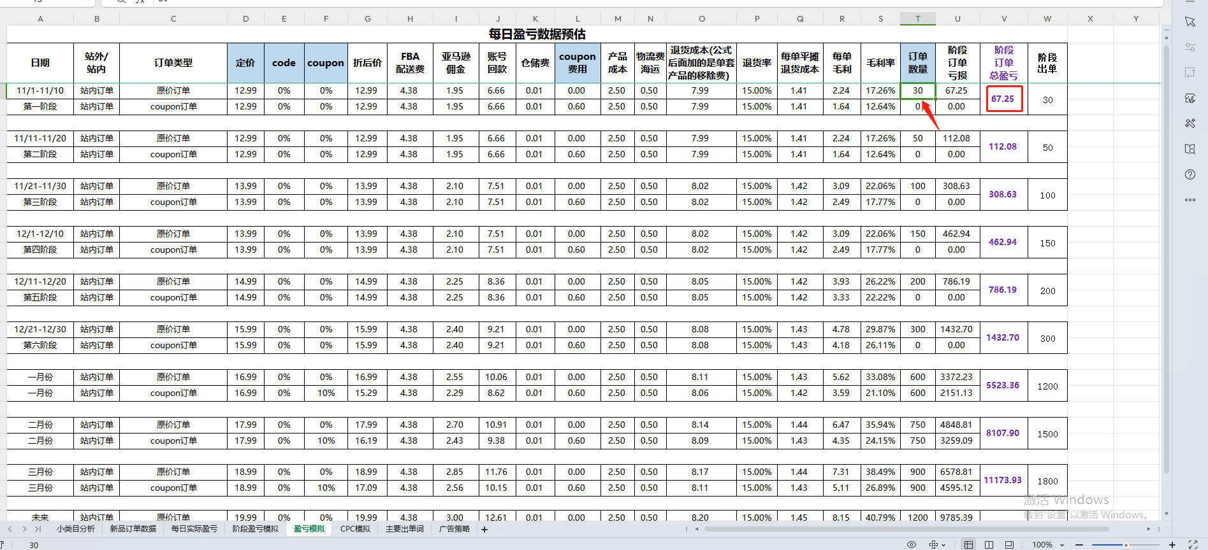

【盈亏模拟】第一阶段带来了67.25美金毛利，这个是订单毛利，还没有扣除掉广告费用/站外费用。这个毛利链接到表格【阶段盈亏模拟】的阶段订单盈亏。

通过这样计算，大概可以预估出来，这个阶段大概亏损多少钱，这个数据尽量不要那么理想，按照最坏的打算去填入数据。到了结算一个阶段，就去填写真实数据，看看模拟数据和真实数据有多少误差。

